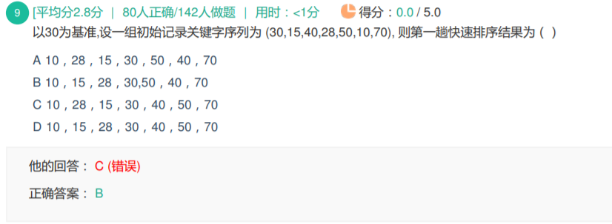

注意前后的走法：

比基准值大的放到后边，比基准值小的放在左边，

注意begin, end 指向的位置

例：

先从后往前走，碰到比基准值大的继续往前走，碰到小的了，进行赋值或交换操作，开始走begin指针

从前往后走时，碰到比基准值小的继续走，碰到比基准值大的了，进行赋值或者交换操作，开始走end指针。